
INSTRUKCJA OBSŁUGI – PL
IN 26784 E-hulajnoga W-TEC Nikotes 350W 8,5''
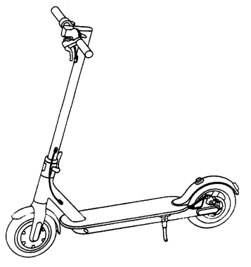
SPIS TREŚCI
ŚRODKI OSTROŻNOŚCI 3
ZAWARTOŚĆ OPAKOWANIA 4
CHARAKTERYSTYKA PRODUKTU 4
WYŚWIETLACZ 5
MONTAŻ 5
ŁADOWANIE BATERII 6
UŻYTKOWANIE 6
SKŁADANIE/ROZKŁADANIE 8
REGULACJA HAMULCA TARCZOWEGO 8
DRĄŻEK KIEROWNICZY 8
POMPOWANIE KÓŁ 9
APLIKACJA 9
BATERIA 12
UŻYTKOWANIE 13
TECHNIKA JAZDY 13
CZYSZCZENIE I KONSERWACJA 14
PRZECHOWYWANIE 14
PARAMETRY TECHNICZNE 14
OCHRONA ŚRODOWISKA 14
WARUNKI GWARANCJI, ZGŁOSZENIA GWARANCYJNE 15

ŚRODKI OSTROŻNOŚCI
- Przeczytaj uważnie instrukcję i zachowaj ją na przyszłość.
- Hulajnoga jest przeznaczona do jednoczesnego przewożenia jednej osoby.
- Noś kask i inny sprzęt ochronny, m.in. odpowiednie buty.
- Nie jeźdź po drogach niebezpiecznych lub nieodpowiednich.
- Przed pierwszą jazdą spróbuj opanować hulajnogę na otwartej przestrzeni. Jeśli nie jesteś pewien, poproś o radę bardziej doświadczoną osobę.
- Podczas jazdy unikaj niebezpiecznych manewrów lub kierowania jedną ręką, trzymaj obie stopy na podnóżku.
- Nie przejeżdżaj bezpośrednio po przeszkodzie wyższej niż 3 cm, w przeciwnym razie możesz stracić równowagę i spowodować obrażenia lub uszkodzenie produktu.
- Na nierównych lub wyboistych drogach zwolnij i jedź ostrożnie. Nie narażaj siebie ani innych na niebezpieczeństwo poprzez nieostrożną jazdę.
- Przed jazdą należy dla własnego bezpieczeństwa ustawić odpowiednią wysokość kierownicy.
- Nie wjeżdżaj do wody, oleju ani na zamarznięte powierzchnie.
- Nie zanurzaj hulajnogi w wodzie. Akumulator lub silnik ulegną zniszczeniu.
- Jeśli to możliwe, nie jeźdź w złych warunkach pogodowych. Zachowaj ostrożność po zmroku.
- Przed użyciem produktu zawsze upewnij się, że nie naruszasz lokalnych przepisów i praw. Nie wszędzie dozwolone jest używanie tych i podobnych urządzeń. W razie wątpliwości skontaktuj się z lokalnymi władzami.
- Sprawdź, czy wszystkie części są dobrze zamocowane i czy śruby nie są poluzowane. W razie potrzeby dokręć je lub skontaktuj się z centrum serwisowym.
- Nieautoryzowane modyfikacje lub konserwacja zmniejszą bezpieczeństwo sprzętu.
- Niewłaściwe użycie może prowadzić do poważnych (śmiertelnych) obrażeń lub uszkodzeń.
- Regularnie sprawdzaj produkt pod kątem zużycia. Natychmiast wymień zużyte części.
- Nie używaj uszkodzonego produktu, np. w przypadku pojawienia się ostrych krawędzi.
- Postępuj zgodnie z instrukcją konserwacji i użytkowania. Nie demontuj urządzenia.
- Przed jazdą sprawdź poziom naładowania akumulatora. Jeśli nie jest w pełni naładowany, nie rozpoczynaj jazdy.
- Urządzenie jest przeznaczone wyłącznie do użytku osobistego. Komercyjne wykorzystanie jest zabronione.
- Zachowaj ostrożność podczas jazdy. Nigdy nie jeźdź po spożyciu alkoholu lub pod wpływem narkotyków. Nie przewoź niczego na urządzeniu.
- Zawsze utrzymuj prędkość pod kontrolą i zachowaj ostrożność. Zachowaj dobrą widoczność w okolicy. Aby uniknąć obrażeń, nie przekraczaj ograniczeń prędkości ani wagi.
- Podczas jazdy po nierównej powierzchni stopy powinny być swobodne, a kolana lekko ugięte.
- W razie wypadku nie oddalaj się z miejsca i czekaj na pomoc.
- Jadąc w grupie, należy zachować odpowiednią odległość, aby uniknąć kolizji.
- Pamiętaj, że Twój obecny wzrost jest większy, gdy stoisz na hulajnodze, niż bez niej. Staraj się zachować równowagę i unikać zbyt wąskich miejsc.
- Inne czynności (telefonowanie, słuchanie muzyki) mogą znacznie zmniejszyć Twoją uwagę podczas jazdy. Nie rozpraszaj się.
- Regularnie sprawdzaj stan opon. Natychmiast należy wymienić zużyte.
- Hamulce są gorące po hamowaniu, nie dotykaj ich gołą skórą.
- Nie przyspieszaj podczas zjeżdżania ze wzniesienia. Droga hamowania wydłuża się i istnieje ryzyko utraty kontroli.
- Panel sterowania nie jest wodoodporny.
- Nośność: 120 kg.

ZAWARTOŚĆ OPAKOWANIA
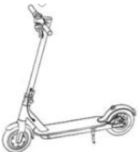 |  |  | 
Hulajnoga 1x | Śruba 4x | Klucz imbusowy 2x | Ładowarka 1x

CHARAKTERYSTYKA PRODUKTU
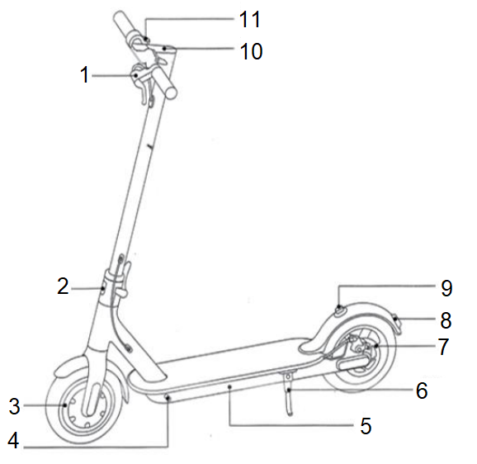 | 1. Dźwignia hamulca
 | 2. Mechanizm składania
 | 3. Napęd silnika
 | 4. Port ładowania
 | 5. Bateria
 | 6. Stopka
 | 7. Hamulec tarczowy
 | 8. Światło stopu
 | 9. Klamra do składania
 | 10. Panel sterowania i wyświetlacz
 | 11. Akcelerator

WYŚWIETLACZ
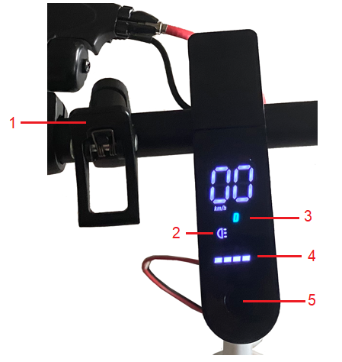 | 1. Klamra do składania
 | 2. Kontrolka świateł
3. Wskaźnik trybu prędkości:
ECO: do 8 km/h
D: do 14,5 km/h
S: do 24 km/h
 | 4. Stan baterii
 | 5. Włącznik

MONTAŻ
1. Rozłóż hulajnogę, postaw ją na stopce i zabezpiecz mechanizm składania.  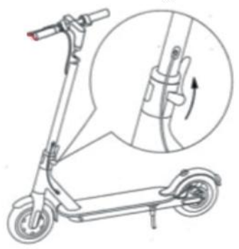 | 2. Przymocuj uchwyty do kierownicy, uważając, aby nie przyciąć linek.  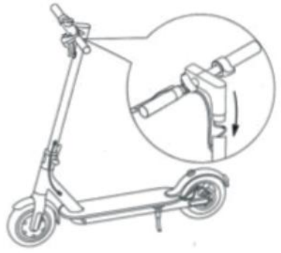
3. Za pomocą klucza dokręć 2 śruby po każdej stronie.  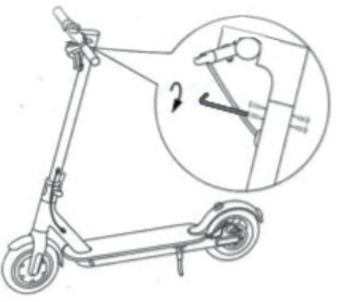 | 4. Po złożeniu włącz i sprawdź wszystkie funkcje.  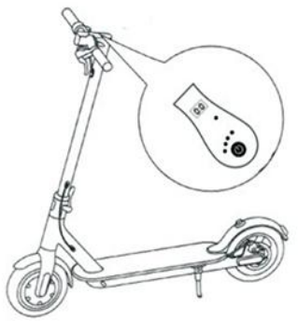

ŁADOWANIE BATERII
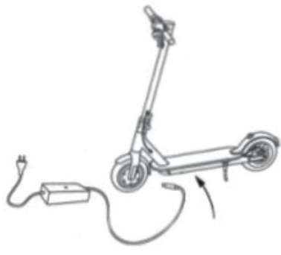 |  |  | 
 | Otwórz gumową zaślepkę | Podłącz ładowarkę | Po naładowaniu zamknij gumową zaślepkę

UŻYTKOWANIE
Dla własnego bezpieczeństwa należy stosować środki ochrony osobistej takie jak ochraniacze i kask.
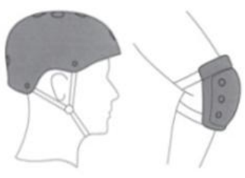
1. Włącz i sprawdź stan baterii.
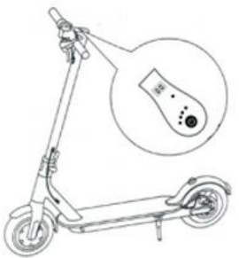
2. Stań na podeście hulajnogi. Odbij się drugą nogą. Po osiągnięciu prędkości 5 km/h użyj silnika hulajnogi.
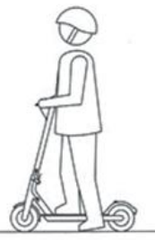
3. Przyspiesz płynnie, postaw obie stopy na podeście. Zawsze płynnie kontroluj prędkość.
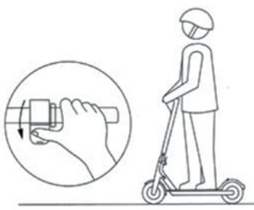
4. Aby zwolnić, należy zwolnić pedał przyspieszenia i stale naciskać hamulec.
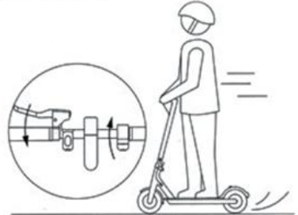
5. Podczas skręcania pochyl lekko ciało w kierunku jazdy.
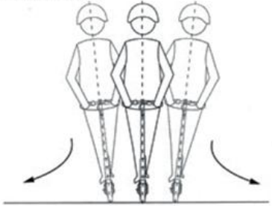

SKŁADANIE/ROZKŁADANIE
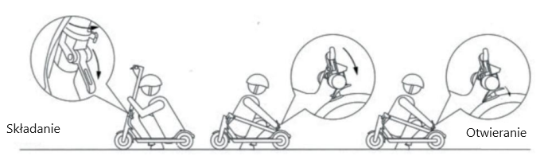
Przed złożeniem upewnij się, że hulajnoga jest wyłączona. Otwórz mechanizm składania na kierownicy i złóż kierownicę. Przymocuj kierownicę do klamry na tylnym błotniku.
Aby rozłożyć należy otworzyć klamrę na tylnym błotniku. Rozłóż kierownicę, a następnie zabezpiecz ją klamrą na kierownicy.

REGULACJA HAMULCA TARCZOWEGO
Aby wyregulować siłę hamulca, poluzuj śrubę hamulca i poluzuj lub dokręć linkę.
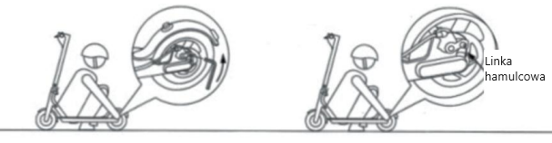

DRĄŻEK KIEROWNICZY
Jeśli drążek kierowniczy się chwieje, należy dokręcić śruby mechanizmu składania.
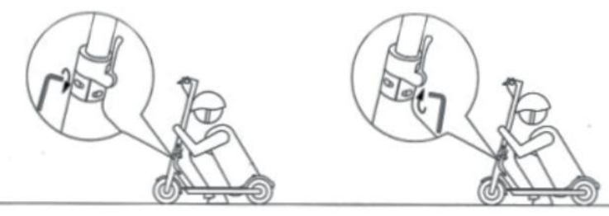

POMPOWANIE KÓŁ
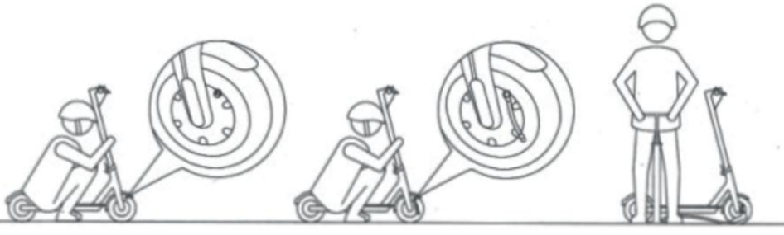

APLIKACJA

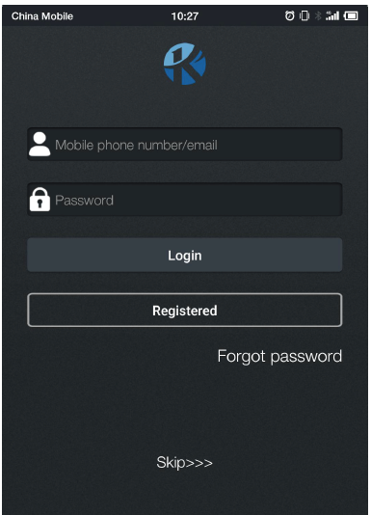
Aby skorzystać z aplikacji należy zarejestrować się przy użyciu adresu e-mail lub numeru telefonu lub pominąć logowanie. Możesz zresetować zapomniane hasło, naciskając opcję Zapomniałem hasła.
Aplikacja wyszuka wówczas hulajnogę.
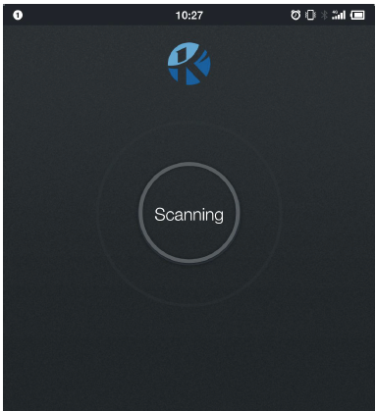
Po sparowaniu aplikacji z hulajnogą informacja zostaje wyświetlona.
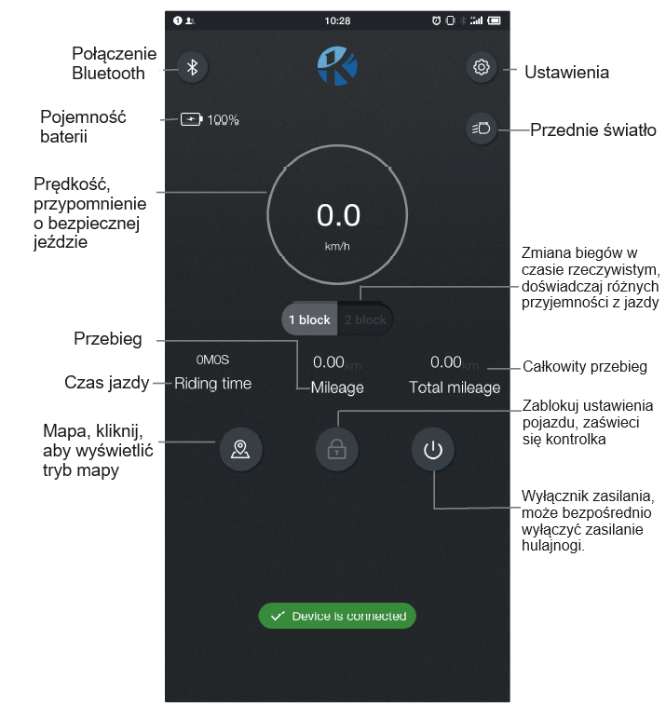
USTAWIENIA
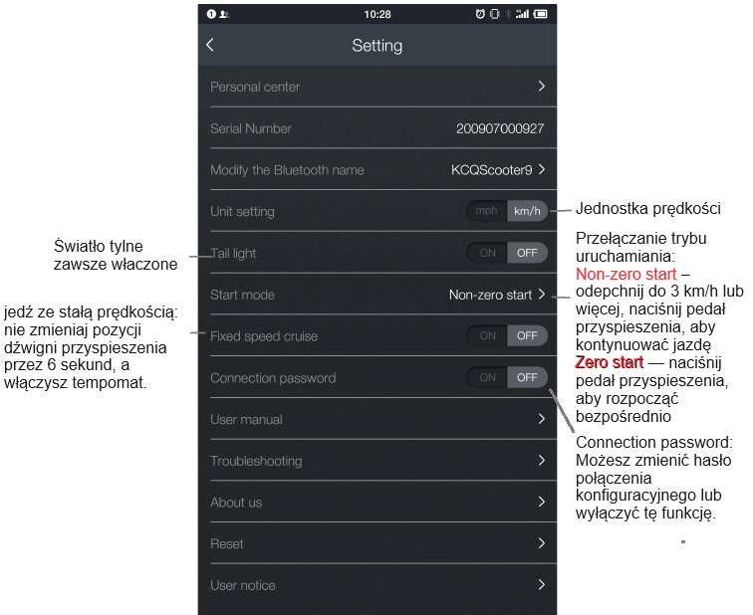

BATERIA
6-miesięczna gwarancja na akumulator - gwarantujemy, że nominalna pojemność akumulatora nie spadnie poniżej 70% jego całkowitej pojemności w ciągu 6 miesięcy od sprzedaży produktu.
- Podczas ładowania akumulator (lub ładowany produkt) musi być zawsze pod stałym nadzorem. Akumulator należy ładować z dala od przedmiotów łatwopalnych lub palnych. Odłącz ładowarkę od akumulatora i gniazdka po naładowaniu.
- Aby zapewnić prawidłowe działanie i bezpieczne użytkowanie baterii, należy postępować zgodnie z instrukcjami zawartymi w instrukcji. Jeśli bateria jest uszkodzona, wycieka płyn lub czujesz nietypowy zapach, natychmiast przestań jej używać.
- Żywotność baterii jest ograniczona. Jeśli używasz baterii, która przekracza normalną żywotność, częstotliwość ładowania może wzrosnąć, a zasięg hulajnogi zostanie zmniejszony.
- Nie otwieraj ani nie wrzucaj baterii do ognia. Nie wkładaj ciał obcych do baterii.
- Nie dotykaj baterii metalowymi przedmiotami. Akumulator może eksplodować lub ulec uszkodzeniu.
- Używaj tylko oryginalnej ładowarki.
- Podczas jazdy przestrzegaj lokalnych przepisów i praw.
- Akumulator można ładować w sposób ciągły.
- Naładuj akumulator w temperaturze pokojowej. Zakres temperatur wynosi od +10°C do +30°C..
- Jeśli będziesz używać baterii przez dłuższy czas, jej temperatura będzie wyższa. To jest normalny stan baterii.
- Jeśli używasz baterii w zimnym otoczeniu, zasięg jest niższy.
- Nie naprawiać ani nie modyfikować baterii samodzielnie.

UŻYTKOWANIE
- Przed użyciem upewnij się, że wszystkie części są prawidłowo zmontowane, dokręcone i nieuszkodzone.
- Sprawdź hamulce.
- Sprawdź, czy mechanizm składania jest prawidłowo zablokowany.
- Upewnij się, że bateria jest prawidłowo naładowana.
- Upewnij się, że opony są w dobrym stanie.
- Sprawdź kierownicę. Musi być odpowiednio dokręcona.
- Nie jeźdź po śliskich powierzchniach.
- Noś osobiste wyposażenie ochronne, w tym kask i mocny but.
- Nie używaj, jeśli warunki zewnętrzne są złe.
- Wilgoć zmniejsza skuteczność hamowania.

TECHNIKA JAZDY
- Zapoznaj się z hulajnogą przed pierwszym użyciem i sprawdź swoją zdolność do kontrolowania tego produktu.
- Skręcaj i hamuj bezpiecznie, mając wystarczającą ilość wolnego miejsca.
- Przećwicz pierwszą jazdę na otwartej przestrzeni bez przeszkód.
- Nigdy nie pozwól, aby Twój umysł odwracał uwagę podczas jazdy.
Pozycja stopy - połóż stopę na podnóżku jak najbliżej przedniej części. Postaw drugą stopę na ziemi. Upewnij się, że trasa jest czysta i wolna. Aby rozpocząć jazdę, odepchnij się do przodu (jak na hulajnodze bez napędu). Odepchnij stopą na ziemi. Natychmiast po naciśnięciu przepustnicy w dół, przechyl swoje ciało do przodu, aby zapobiec wypadnięciu, jednocześnie zwiększając prędkość. Unikaj nadmiernego naciskania ciała na kierownicę podczas zmiany prędkości. Jedna stopa jest z przodu, a druga z tyłu. Wygodne jest ustawienie stóp jak na deskorolce, aby uzyskać optymalną stabilność.
UWAGA: Jazda na hulajnodze może być niebezpieczna. Korzystasz z produktu na własną odpowiedzialność i przed rozpoczęciem jazdy zapoznałeś się ze wszystkimi środkami bezpieczeństwa.
Skręcanie - to samo co na desce lub snowboardzie. Kierownica powinna być równoległa do ciała. Przed skręceniem spójrz na zbliżający się kierunek, aby upewnić się, że operacja jest bezpieczna.
Hamowanie - przesuń ciężar do tyłu, aby hamowanie odbywało się za pomocą stóp, a nie za pomocą kierownicy i układu kierowniczego. Naucz się dobrze regulować środek ciężkości podczas zatrzymywania, aby uniknąć przewrócenia lub nadmiernego zużycia układu hamulcowego i kierowniczego.

CZYSZCZENIE I KONSERWACJA
- Hulajnoga musi być wyłączona, odłączona od ładowarki, a port ładowania musi być zasłonięty przed czyszczeniem lub konserwacją.
- Wyczyść hulajnogę wilgotną szmatką i łagodnym detergentem.
- Nie używaj rozpuszczalników ani innych agresywnych środków czyszczących.
- Trzymaj wodę z dala od portu ładowania.
- Nigdy nie zanurzaj hulajnogi.
- Nie używaj myjek wysokociśnieniowych.
- Jeśli ciśnienie w oponach jest niskie, napompuj je (45 psi).
- Jeśli chcesz wymienić opony / dętki, skontaktuj się ze sprzedawcą lub serwisem.
- Możesz wyregulować sztywność hamulca poprzez poluzowanie śruby M5. Poluzuj śrubę w prawo, dokręć w lewo.
- W razie potrzeby dokręć lub poluzuj linkę hamulca.

PRZECHOWYWANIE
- Przechowywać w suchym i zacienionym miejscu.
- Unikaj przechowywania, jeśli temperatura w pomieszczeniu przekracza 50 ° C.
- Ładuj akumulator co najmniej raz w miesiącu. Żywotność baterii jest niższa w niskich temperaturach.

PARAMETRY TECHNICZNE
Nośność | 120 kg
Minimalny wzrost użytkownika | 150 cm
Pojemność baterii | 10,000 mAh
Maksymalny zasięg | 27-30 km
Maksymalna prędkość | 25 km/h
Maksymalne nachylenie terenu | 15°
Moc silnika | 350 W
Waga | 14,5 kg
Hamulce | Przód: elektroniczny / Tył: tarczowy
Typ silnika
Lokalizacja silnika | W piaście

OCHRONA ŚRODOWISKA
Po wygaśnięciu żywotności produktu lub jeśli ewentualna naprawa jest nieopłacalna, należy go zutylizować zgodnie z lokalnymi przepisami i w sposób przyjazny dla środowiska na najbliższym złomowisku.
Poprzez odpowiednią utylizację chronisz środowisko i źródła naturalne. Ponadto możesz pomóc chronić zdrowie ludzkie. Jeśli nie masz pewności co do prawidłowej utylizacji, poproś lokalne władze o więcej informacji, aby uniknąć naruszenia prawa lub sankcji.
Nie wyrzucaj baterii do odpadów domowych, ale przekaż je do miejsca recyklingu.

WARUNKI GWARANCJI, ZGŁOSZENIA GWARANCYJNE
Gwarant:
inSPORTline Polska
Ciemiętniki 19, 29-120 Kluczewsko
NIP: 6090063070, REGON: 260656756

Okres gwarancji rozpoczyna się od daty zakupu towaru przez klienta. Gwarancja udzielana jest w trzech wariantach:

- Gwarancja Domowa - Przeznaczona jest dla sprzętu wykorzystywanego do użytku prywatnego, nie komercyjnego przez Kupującego będącego konsumentem. (okres gwarancji: 24 miesiące).

- Gwarancja Pół-komercyjna - Przeznaczona jest dla sprzętu wykorzystywanego w hotelach, spa, szkołach, ośrodkach rehabilitacji, itp. (okres gwarancji: 12 miesięcy).

- Gwarancja Komercyjna - Przeznaczona jest dla sprzętu wykorzystywanego w hotelach, spa, szkołach, ośrodkach rehabilitacji, klubach fitness oraz siłowniach, itp. (okres gwarancji: 12 miesięcy).

Brak informacji o wariancie gwarancji, na dowodzie zakupu (fakturze lub paragonie), domyślnie oznacza Gwarancje Domową.

Gwarancja obejmuje usunięcie usterek, które w sposób dający się udowodnić wynikają z zastosowania wadliwych materiałów lub są wynikiem błędów produkcyjnych.
Gwarancja nie obejmuje czynności związanych z konserwacją, czyszczeniem, regulacją i ze skręcaniem połączeń śrubowych danego przedmiotu, do których to czynności zobowiązany jest Kupujący we własnym zakresie i na własny koszt.

Dowodem udzielenia gwarancji są niniejsze Warunki gwarancji wraz z oświadczeniem Gwaranta zawartym na dowodzie zakupu (fakturze lub paragonie). W celu realizacji uprawnień z gwarancji Kupujący winien okazać warunki gwarancji oraz dowód zakupu (paragon lub fakturę VAT). Gwarancja obowiązuje na terenie Polski.

Uprawnienia z gwarancji nie przysługują w przypadku:

- uszkodzenia mechanicznego, które powstało w transporcie produktu do Kupującego za pomocą firm transportowych. Kupujący jest zobowiązany do sprawdzenia towaru przy dostawie, w celu wykrycia ewentualnych uszkodzeń w transporcie. W przypadku wykrycia takiego uszkodzenia, Kupujący zobowiązany jest niezwłocznie poinformować podmiot sprzedający oraz sporządzić protokół szkody z przewoźnikiem (firmą kurierską/pocztową). W przypadku braku sporządzenia protokołu szkody Gwarant nie ponosi odpowiedzialności za szkody spowodowane przez firmy kurierskie/pocztowe.
- Uszkodzenia i zużycie takich elementów jak: linki, paski, wtyki, gniazdka, przełączniki, przyciski, baterie, przewody, elementy gumowe, pedały, uchwyty z gąbki, kółka, łożyska, tapicerka, rączki itp., chyba że ujawniona w tych elementach wada nie jest skutkiem naturalnego zużycia, a powstała z przyczyny tkwiącej w tym elemencie.
- Drobne, powierzchowne zarysowania, odbarwienia lub spękania powłoki kryjącej.
- Używania przez Kupującego, niezgodnych z instrukcją obsługi sprzętu, środków eksploatacyjnych lub czyszczących.
- Niewłaściwego zabezpieczenie sprzętu przez Kupującego przed działaniem czynników zewnętrznych tj. wilgoci, temperatury, kurzu, itp.
- Niestosowania przez Kupującego wymaganych (zgodnie z instrukcją obsługi) materiałów eksploatacyjnych.
- Przeróbek i zmian konstrukcyjnych, dokonywanych przez Kupującego lub inne osoby nieuprawnione do tego działania przez Gwaranta.
- Normalnego użytkowania (normalne zużycie części eksploatacyjnych).
- Uszkodzenia sprzętu na skutek nieprawidłowego montażu przez Kupującego lub osoby trzecie.

W przypadku zasadności zgłoszenia reklamacyjnego Gwarant zapewnia transport i usługę serwisową przedmiotu gwarancji.

W przypadku braku zasadności zgłoszenia reklamacyjnego Kupujący będzie mógł odebrać przekazany przedmiot w siedzibie Gwaranta lub zamówić usługę wysyłki danego przedmiotu na własny koszt.

W wyjątkowych przypadkach, aby zdiagnozować usterkę i stwierdzić zasadność zgłoszenia reklamacyjnego Gwarant może zażądać przygotowania sprzętu do odbioru. Odbiór ten może być dokonany przez firmę spedycyjną, wówczas Kupujący zobowiązany jest przygotować towar w sposób bezpieczny do odbioru. Kupujący wyda przedmiot sprzedaży bez zanieczyszczeń, w opakowaniu oryginalnym lub zastępczym pozwalającym na przetransportowanie przedmiotu sprzedaży w stanie bezpiecznym.

Gwarant zobowiązany jest ustosunkować się do zgłoszenia gwarancyjnego w terminie do 14 dni. Naprawa gwarancyjna zostanie wykonana w najkrótszym możliwym terminie. W wyjątkowych przypadkach, gdy naprawa przedmiotu sprzedaży będzie wymagać sprowadzenia niedostępnych w Polsce lub nietypowych części z zagranicy, termin może być wydłużony. Kupujący zostanie poinformowany o takiej sytuacji drogą mailową lub telefonicznie.

Gwarant zobowiązuje się do naprawy uszkodzonego sprzętu w przypadku zasadności zgłoszenia gwarancyjnego. Wymiana towaru na nowy możliwa jest jedynie w przypadku braku możliwości naprawy sprzętu i gdy wada przedmiotu sprzedaży jest istotna. Zwrot kwoty zakupu za sprzęt jest możliwy jedynie w przypadku braku możliwości naprawy i braku możliwości wymiany na nowy oraz gdy wada jest istotna.

Okresowe przeglądy techniczne sprzętu (dotyczy sprzętu przeznaczonego do użytku pół-komercyjnego oraz komercyjnego)

Po upływie 6 i 12 miesięcy obowiązywania gwarancji, Gwarant zaleca przeprowadzenie przeglądu technicznego sprzętu. Wszystkie części, które zostaną wymienione w trakcie okresowego przeglądu technicznego, zostaną użyte przez Gwaranta nieodpłatnie w ramach gwarancji ( poza częściami zużytymi w trakcie normalnego użytkowania). Kupujący zobowiązany jest jedynie do pokrycia kosztów przeglądu technicznego i dojazdu do klienta wg. indywidualnej wyceny.
Wiążącej wyceny dokonuje dział serwisowy Gwaranta.

Zgłoszenia gwarancyjne

W celu zgłoszenia reklamacyjnego należy przesłać FORMULARZ GWARANCYJNY za pomocą strony internetowej Gwaranta www.e-insportline.pl.
Formularz gwarancyjny powinien zawierać takie informacje jak:
Imię i Nazwisko / Numer telefonu / Adres / Dowód zakupu / Nazwa produktu / Opis Wady.

Klient zostanie poinformowany o zakończeniu i wyniku reklamacji przez e-mail lub telefonicznie.

Formularz kontaktowy



inSPORTline Polska
Ciemiętniki 19, 29-120 Kluczewsko
Telefon: +48 510 275 999
E-mail: biuro@e-insportline.pl
NIP: 6090063070, REGON: 260656756

